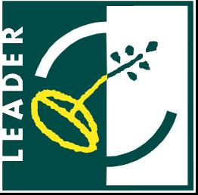

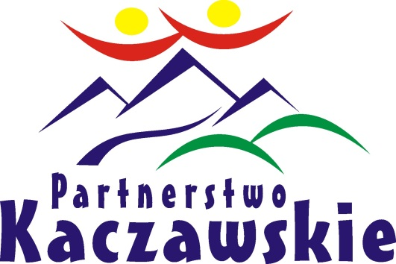

FORMULARZ ZGŁOSZENIOWY NA
VIII KACZAWSKI JARMARK BOŻONARODZENIOWY
Zespół Pałacowo – Parkowy w Krotoszycach, dnia 14 grudnia 2014 r.

Imię i nazwisko/Instytucja:

Adres:

Specjalność/
Rodzaj produktów
Ilość osób

Telefon:

e-mail:

Deklaruję udział w konkursie:
- „Najpiękniejsze stoisko na Jarmarku” tak nie

- „Pamiątka świąteczna od Górala Kaczawskiego” tak nie

Organizatorzy zapewniają stolik o powierzchni 1,5 x 0,8 m oraz 2 krzesła. Pozostały wystrój stoiska we własnym zakresie uczestnika. Miejsce Jarmarku będzie do Państwa dyspozycji w dniu 14.12.2014 r. od godz. 9.00.

Zgodnie z ustawą z dnia 29 sierpnia 1997 roku o ochronie danych osobowych (tekst jednolity Dz. U. z 2002 r. Nr 10, poz. 926 ze zmianami) wyrażam zgodę na przetwarzanie moich danych osobowych dla potrzeb kwalifikacji udziału w konkursie i imprezie, w tym na udostępnienie ich do wiadomości publicznej po zakwalifikowaniu mnie do udziału.

………………………
Podpis

Zgłoszenie prosimy nadsyłać do dnia 2 grudnia 2014 r. faksem, pocztą lub e-mailem.
Ilość miejsc ograniczona! Zgłoszenia są przyjmowane do wyczerpania miejsc!

Biuro Stowarzyszenia „LGD Partnerstwo Kaczawskie”
59-407 Mściwojów 45a tel. fax: 76 872 87 18;
oraz Małgorzata Świderska – członek zarządu
tel.76 870 11 13, e-mail: swiderska@paszowice.pl

